



**Especificação de Requisitos de Software**

**ALEXANDRE DE OLIVEIRA FERREIRA SILVA**

**LUCAS GABRIEL TEIXEIRA GOIS**

**PRESIDENTE PRUDENTE**

**FEVEREIRO/2024**

**SUMÁRIO**

**CAPÍTULO 1 – Introdução**

* 1. Objetivo
  2. Escopo
  3. Definições, Siglas e Abreviações
  4. Referências
  5. Informações adicionais
  6. Visão Geral

**CAPÍTULO 2 – Descrição Geral do Produto**

**2.1** Estudo de Viabilidade

**2.1.1** Justificativa para a alternativa selecionada

**2.2** Funções do produto

**2.3** Características do Usuário

**2.4** Limites, suposições e Dependências

**2.5** Requisitos Adiados

**CAPÍTULO 3 – Requisitos Específicos**

**3.1** Diagrama de Casos de Uso

**3.1.1** Especificações de Casos de Usos

**3.1.1.1** Diagramas de Atividades para Casos de Usos

**3.2** Requisitos de Interface Externa

**3.2.1** Interfaces do Usuário

**3.2.2** Interfaces do Software

**3.2.3** Interfaces do Sistema

**3.2.4** Interfaces de Hardware

**3.2.5** Interfaces de Comunicação

**3.3** Outros Requisitos

**3.4** Modelo Conceitual

**CAPÍTULO 4 – Projeto de Software**

**4.1** Diagrama de Interação (Colaboração ou Sequência)

**4.1.1** Registrar Obra

**4.1.2** Alocar Parceiros

**4.1.3** Registrar Andamento da Obra

**4.1.4** Agendar Recebimentos

**4.1.5** Quitar Recebimentos

**4.1.6** Registrar Diárias

**4.1.7** Gerenciar Etapas da Obra

**4.2** Diagrama de Classes e Mapeamento Objetivo x Relacional

**CAPÍTULO 5 – Documentos Específicos Software para Web**

**APÊNDICE 1 – ESTUDO DE VIABILIDADE**

**APÊNDICE 2 – PROTÓTIPOS E RELATÓRIO DE ANÁLISE**

**AP~ENDICE 3 – PROCEDIMENTOS BÁSICOS DE INSTALANÇÃO E CONFIGURAÇÃO INICIAL DO SOFTWARE**

**ANEXO 1 - REFERÊNCIAS**

**Capítulo 1**

**INTRODUÇÃO**

**1.1 Objetivo**

Este documento tem por objetivo demonstrar todas as características do software, definidas em suas funcionalidades e limitações. Tendo como público alvo analistas, desenvolvedores e usuários, é um documento de auxílio para que eventuais dúvidas que envolvam o software sejam solucionadas.

Ao analista, permite melhor compreensão dos requisitos e funcionalidades, os quais foram projetados de acordo com as necessidades da empresa, possibilitando um melhor entendimento sobre suas políticas e atividades, caso venha a ocorrer manutenção no software.

Ao desenvolvedor, é o documento que dá suporte ao entendimento sobre o desenvolvimento do software, seus módulos, funções, eventos disponíveis e futuras atualizações que porventura venham a acontecer.

Ao usuário, esta ERS é de fundamental importância para a análise de funcionamento do software, apontando se todas as necessidades do setor da empresa para o qual foi desenvolvido estão satisfeitas.

**1.2 Escopo**

O S.G.O será desenvolvido para a Construtora Gois, tendo como objetivos principais: Registrar obras, alocar parceiros e funcionários, registrar o andamento de obras, agendar recebimentos, quitar recebimentos e fazer o registro de diárias dos funcionários.

Para fazer o registro de obra, será necessário um cadastro prévio de clientes, já com um cliente cadastrado pode-se iniciar o registro da obra, contendo os seguintes dados: cliente, data de início e de término, endereço, valor total da obra, tendo a possibilidade de também anexar documentos como contrato e planta baixa.

Para alocar os parceiros será necessário selecionar sua área de atuação como por exemplo eletricista, depois preencher os seguintes dados: nome, telefone, uma breve descrição do trabalho que será prestado, selecionar em qual obra o serviço dele será prestado e o valor do serviço.

No gerenciamento de etapas será selecionada qual a obra, após isso o usuário tem a opção de criar quantas etapas forem necessárias, tendo também a escolha de marcar qual a etapa atual, para realizar a criação da etapa serão necessários os seguintes dados: data de início, data prevista para o término, quando for marcar como finalizada basta somente colocar a data em que aquela etapa foi finalizada, e uma breve descrição daquela etapa.

Para o agendamento de recebimentos será preciso uma obra já cadastrada, após isso o usuário poderá definir quantas parcelas achar necessário, preenchendo os seguintes dados: data de vencimento e valor da parcela.

Quando desejar marcar que um recebimento foi feito, ele entrará na área de recebimentos, e preencherá a data em que foi realizado o pagamento.

O registro de diárias de funcionários será feito por meio de dias, onde será selecionado um funcionário, logo em seguida o usuário marcará os dias em que aquele funcionário foi trabalhar, o sistema devolverá o salário devido aquele funcionário relacionado aos dias de trabalho.

Dois relatórios serão desenvolvidos, eles são: Relatório de obras em andamento e relatório de diárias. O primeiro se baseia em mostrar todas as obras que ainda estão em andamento, mostrando qual é, os parceiros que estão alocados e a etapa em que se encontra. Já o segundo se baseia em mostrar as diárias realizadas para todos os funcionários em determinado período.

Alguns alertas serão dados pelo sistema, serão eles: Alerta de vencimento de recebimentos e alerta de finalização de etapa. O primeiro se baseia em avisar ao usuário quando uma determinada parcela está com a data de vencimento próxima, já o segundo avisará quando determinada etapa está perto de sua data limite.

**1.3 Definições, Siglas e Abreviações**

RF_B = Requisito Funcional Básico

RF_F = Requisito Funcional Fundamental

RF_S = Requisito Funcional de Saida

SGO = Sistema de Gerenciamento de Obra

SQL = Structured Query Language (Linguagem de Consulta Estruturada)

SGBD = Sistema de Gerenciamento de Banco de Dados

**1.4 Referências**

Bloco de anotações sobre serviços prestados.

Pasta com documentos como plantas e recibos de serviços feitos por terceiros.

**1.5 Informações Adicionais**

**Dados da Instituição:**

Universidade do Oeste Paulista (Unoeste)

Faculdade de Informática de Presidente Prudente (FIPP)

José Bongiovani, 700 - Cidade Universitária - Bloco H - 1º andar

Fone: (18) 3229-1060

Email Coordenação Estágio: [fippcoordestagios@fipp.unoeste.br](mailto:fippcoordestagios@fipp.unoeste.br)

**Dados da Empresa:**

A Construtora Gois é uma micro empresa localizada em Presidente Prudente, já há 10 anos no ramo de construção, com obras que vão desde a fundação até o acabamento.

Fone: (18) 99637-8627

Endereço: Rua Valentim Canciam, 451, Jardim Prudentino.

**Organograma**

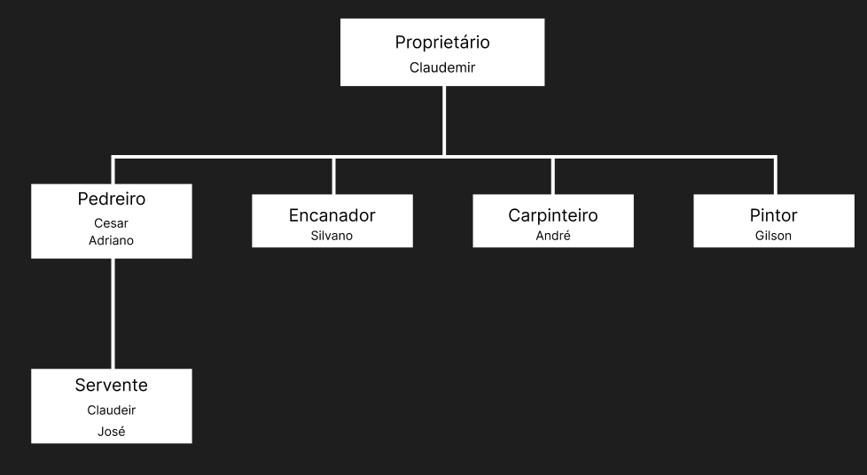

**1.6 Visão Geral**

Este documento está totalmente dividido de maneira clara e objetiva em capítulos com tópicos e subtópicos, apêndices e anexos.

O Capítulo 2 fornece uma descrição geral do produto, tendo como público-alvo os clientes. Dessa forma, esse capítulo é uma síntese dos requisitos que o sistema deverá atender para auxiliar ao negócio do cliente. São descritos todos os aspectos do software e equipamentos necessários para o seu devido funcionamento. Ainda neste capítulo estarão descritas todas as funções, interfaces e conteúdos de relatórios.

No Capítulo 3, os requisitos descritos no capítulo 2 são detalhados ao ponto de serem úteis para os analistas e programadores do sistema. São apresentados também as suas funcionalidades, o modo de desenvolvimento e as principais características. Contém o Diagrama de Caso de Uso, suas especificações, requisitos de interface e Modelo Conceitual.

No Capítulo 4, são apresentados os Diagramas de interação e de classes, bem como o mapeamento objeto-relacional para a definição da base de dados. A partir dele, o desenvolvedor estará apto para compreender todos os requisitos do sistema, podendo transportá-los para o computador.

Na sequência, estão os apêndices 1, 2 e 3, que englobam, respectivamente, o estudo de viabilidade descartado pelo cliente, os protótipos do sistema e relatórios de análise, e os procedimentos para insatalação e primeiro acesso ao sistema.

Por fim, estão os anexos que contêm as referências que foram coletadas para melhor entendimento do sistema e que foram relevantes para o levantamento de requisitos.

**2. Descrição Geral do Produto**

**2.1 Estudo de Viabilidade**

Proposta 1: O sistema será instalado localmente numa máquina que fica na casa do cliente, tanto o sistema quanto o banco de dados serão instalados nessa máquina, não sendo necessário algo além disso, tendo assim um valor nulo a ser desembolsado pelo cliente.

Proposta 2: O sistema e o banco de dados serão instalados em ambiente Cloud, sendo assim necessário que seja desembolsado um determinado valor para a aquisição tanto de máquina virtual quanto de sistema para gerenciamento de banco de dados. Tendo assim um valor aproximado de R$ 709,32 mensais pela empresa Oracle.

**2.2 Funções do Produto**

|  |  |  |  |  |  |
| --- | --- | --- | --- | --- | --- |
| **Referência** | **Nome** | **Visibilidade** | **Atributo** | **Detalhe/descrição** | **Categoria** |
| RF_B1 | Gerenciar Funcionários | Visível |  |  |  |
| RF_B2 | Gerenciar Parceiros | Visível |  |  |  |
| RF_B3 | Gerenciar Clientes | Visível |  |  |  |
| RF_B4 | Gerenciar Etapas | Visível |  |  |  |
| RF_B5 | Gerenciar área de atuação | Visível |  |  |  |
| RF_B6 | Gerenciar Cargos | Visível |  |  |  |
| RF_F1 | Registrar Obra | Visível | Tolerância a falhas | TBD | Obrigatório |
| RF_F2 | Alocar Parceiros | Visível | Tolerância a falhas | TBD | Desejável |
| RF_F3 | Registrar andamento da obra | Visível | Tolerância a falhas | TBD | Obrigatório |
| RF_F4 | Agendar Recebimentos | Visível | Tolerância a falhas | TBD | Obrigatório |
| RF_F5 | Quitar recebimentos | Visível | Tolerância a falhas | TBD | Obrigatório |
| RF_F6 | Registrar diárias | Visível |  |  | Desejável |
| RF_F7 | Gerenciar etapas da obra | Visível |  |  | Obrigatório |
| RF_S1 | Relatório Obras em andamento | Visível |  |  | Desejável |
| RF_S2 | Alerta de finalização de etapa | Visível |  |  | Desejável |
| RF_S3 | Alerta de vencimento de recebimento | Visível |  |  | Desejável |
| RF_S4 | Emitir relatório de diárias | Visível |  |  | Desejável |
| RF_S5 | Imprimir relatório de diárias | Visível |  |  | Desejável |
| RF_S6 | Imprimir parcelas de obra | Visível |  |  | Desejável |

**2.3 Características do Usuário**

**Administrador do sistema:**

**Necessidades:** Acesso total para configurar e manter o sistema.

**Habilidades:** Conhecimento básico para usar um computador ou celular, o sistema será intuitivo o que fará com que o usuário consiga realizar as atividades desejadas.

**Responsabilidades:** Configuração inicial do sistema, monitoramento e integridade do sistema.

**2.4 Limites, suposições e dependências**

**Limites:**

Limites de físicos: Será necessário somente um computador com acesso à internet.

Limites de interação com outros sistemas: O sistema terá acesso a um RGBD.

**Suposições:**

É esperado que o sistema atenda as necessidades básicas do cliente para o acompanhamento de seus clientes e serviços prestados.

**Dependências:**

Será necessário somente um SGBD.

**2.5 Requisitos Adiados**

**...**

**3. Requisitos Específicos**

**3.1 Diagrama de Casos de uso**

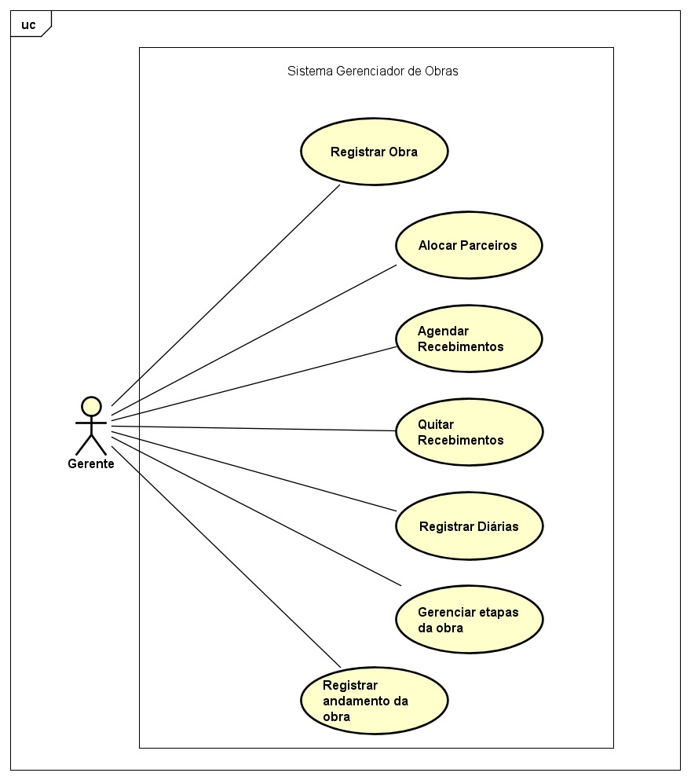

**3.1.1 Especificação de Casos de uso**

**Caso de uso:** Registrar obra

**Ator:** Gerente

**Referência:** RF_F1.

**Breve descrição:** Ator faz o registro de uma nova obra dentro do sistema

**Requisito especial:** Tolerância para transação de banco de dados.

**Pré-Condição:** Cliente cadastrado

**Pós-Condição:** Obra já cadastrada

**Fluxo normal:**

1. Sistema exibe clientes já cadastrados;
2. Ator seleciona cliente da obra;
3. Sistema valida;
4. Ator informa os dados para registrar a obra: A) Data de início, B) Data prevista de fim, C) endereço, D) bairro, E) cidade, F) valor total da obra e G) documentos conforme for necessário;
5. Sistema valida e grava;
6. Fim do caso de uso;

**Fluxo alternativo:**

4.1 Data prevista para término menor que a data de início.

4.1.1 Sistema avisa que a data prevista para término não deve ser menor que a de início e pede a correção.

**Caso de uso:** Alocar Parceiros

**Ator:** Gerente

**Referência:** RF_F2

**Breve descrição:** Ator informa quais parceiros faram um serviço naquela obra;

**Requisito especial:** Tolerância para transação de banco de dados.

**Pré-Condição:** Parceiro e obra já cadastrados

**Pós-Condição:**

**Fluxo normal:**

1. Sistema carrega as áreas de atuação e as obras já cadastradas;
2. Ator informa qual a área de atuação do parceiro;
3. Sistema valida e carrega os parceiros carregados naquela área de atuação;
4. Ator escolhe o parceiro;
5. Sistema valida e traz o telefone do parceiro escolhido;
6. Ator informa qual a obra;
7. Sistema valida;
8. Ator informa o restante dos dados para a alocação do parceiro: Valor do serviço e descrição do trabalho a ser feito;
9. Sistema valida e grava;
10. Fim do caso de uso;

**Fluxo alternativo:**

9.1. Ator não preencheu todos os campos

a) Sistema emite mensagem para preencher todos os campos, destaca os campos não preenchidos e retorna ao passo 8.

**Caso de uso:** Registrar andamento da obra

**Ator:** Gerente

**Referência:** RF_F3

**Breve descrição:** Ator informa a data de fim de determinada etapa ou se ela é a atual.

**Requisito especial:** Tolerância para transação de banco de dados.

**Pré-Condição:** Obra e etapas já cadastradas

**Pós-Condição:**

**Fluxo normal:**

1. Sistema exibe todas as obras já cadastradas e com etapas cadastradas;
2. Ator seleciona a obra desejada;
3. Sistema redireciona para a tela de gerenciamento;
4. Ator informa a data de fim da etapa;
5. Sistema valida e grava;
6. Fim do caso de uso;

**Fluxo alternativo:**

4.1 Data de fim da etapa menor que a data de inicio

4.1.1 Sistema informa que a data de fim não pode ser menor que a data de inicio e pede correção.

**Caso de uso:** Agendar Recebimentos

**Ator:** Gerente

**Referência:** RF_F4

**Breve descrição:** Ator cadastra recebimentos referentes a uma obra.

**Requisito especial:** Tolerância para transação de banco de dados.

**Pré-Condição:** Obra já cadastrada.

**Pós-Condição:** Recebimentos atualizados.

**Fluxo normal:**

1. Sistema exibe as obras já cadastradas;
2. Ator seleciona a obra;
3. Sistema redireciona a página de gerenciamento de parcelas e gera uma parcela cuja data é a atual, e o valor é o valor total da obra;
4. Ator adiciona ou remove a quantidade desejada de parcelas;
5. Sistema calcula os novos valores das parcelas, preenche as datas de vencimento e exibe os seguintes campos para cada parcela:
6. Data de vencimento;
7. Valor da parcela.
8. Ator altera a data de vencimento das parcelas desejadas;
9. Sistema valida e grava;
10. Fim do caso de uso;

**Fluxo alternativo:**

3.1. Obra possui parcelas agendadas

a) Sistema carrega as parcelas agendadas para serem gerenciadas;

3.2. Todas as parcelas estão quitadas

a) Sistema emite mensagem sobre a cobertura total do valor da obra.

**Caso de uso:** Quitar Recebimentos

**Ator:** Gerente

**Referência:** RF_F5

**Breve descrição:** Ator define a data do pagamento de determinada parcela.

**Requisito especial:** Tolerância para transação de banco de dados.

**Pré-Condição:** Obra e parcela já cadastradas

**Pós-Condição:**

**Fluxo normal:**

1. Sistema exibe as obras com suas parcelas;
2. Ator seleciona qual parcela que deseja quitar;
3. Sistema redireciona à página de quitação de recebimento, e preenche a data do pagamento com a data atual;
4. Ator altera a data do pagamento da parcela a ser quitada;
5. Sistema valida e grava;
6. Fim do caso de uso;

**Fluxo alternativo:**

5.1. Data do pagamento não preenchida

a) Sistema emite mensagem para preencher a data do pagamento e volta ao passo 4.

**Caso de uso:** Registrar diárias.

**Ator:** Gerente.

**Referência:** RF_F6.

**Breve descrição:** Ator marca dias de presença de um determinado funcionário.

**Requisito especial:** -.

**Pré-Condição:** Funcionário cadastrado no sistema.

**Pós-Condição:** Sistema com salário final do funcionário atualizado.

**Fluxo normal:**

1. Sistema carrega as diárias do funcionário;
2. Ator seleciona os dias de diária;
3. Sistema valida e atualiza o valor total das diárias, e volta ao passo 1 enquanto houver diárias a registrar;
4. Ator altera valor das diárias;
5. Sistema valida e atualiza o valor total das diárias;
6. Ator confirma;
7. Sistema valida e salva o novo salário final do funcionário.

**Fluxo alternativo:**

* 1. Valor da diária é 0

1. Sistema emite mensagem para informar o valor das diárias, e volta ao passo 4.

**Caso de uso:** Gerenciar etapas da obra.

**Ator:** Gerente.

**Referência:** RF_F7.

**Breve descrição:** Ator determina as etapas para uma obra.

**Requisito especial:**

**Pré-Condição:** Obra cadastrada.

**Pós-Condição:** Etapas atualizadas para a obra.

**Fluxo normal:**

1. Ator escolhe a obra;
2. Sistema traz as etapas da obra;
3. Ator escolhe a etapa;
4. Sistema traz os dados de preenchimento da etapa;
5. Ator informa os seguintes dados:
6. Início;
7. Previsão de término;
8. Fim;
9. Descrição.
10. Sistema valida e volta ao passo 3 enquanto houver etapas a serem gerenciadas;
11. Ator confirma os dados;
12. Sistema grava as etapas e vincula elas à obra.

**Fluxo alternativo:**

7.1. Dados inválidos.

7.1.1. Ator não preencheu todos os campos

a) Sistema emite mensagem para preencher todos os campos, destaca os campos não preenchidos e volta ao passo 5.

7.1.2. Data de início maior que a data de previsão de término.

a) Sistema emite mensagem para preencher uma data de início menor que a data de previsão de término e volta ao passo 5.

**3.2 Requisitos de Interface Externa**

**3.2.1 Interface de Usuário**

**3.2.2 Interface de SW**

**Banco de dados:**

**Descrição:** O sistema deve ser capaz de se integrar ao banco de dados, para acessar informações como, clientes, obras, funcionários, etc.

**Tipo de interface:** Integração de banco de dados.

**Formato de dados:** Dados estruturados em tabelas SQL.

**Métodos de acesso:** Consultas SQL para recuperar e atualizar informações.

**Navegador:** O usuário poderá acessar o sistema do navegador que achar mais conveniente;

**3.2.3 Interface de HW**

N/A

**3.2.4 Interface de Sistema**

N/A

**3.2.5 Interface de Comunicação**

**Rede e Internet**

Será necessário acesso à internet com velocidade razoável para acesso ao SGBD e ao sistema.

**3.3 Outros Requisitos**

Não há outros requisitos.

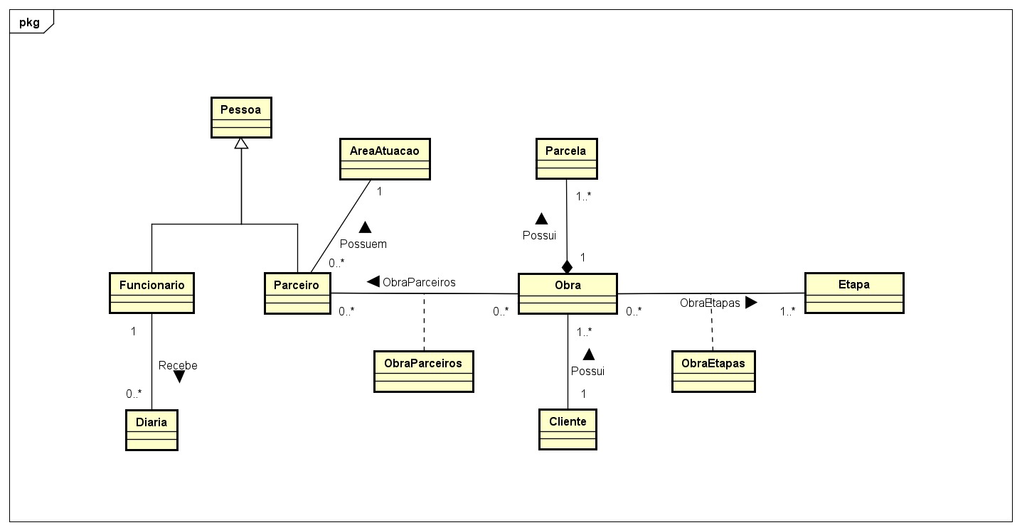**3.4 Modelo Conceitual**

**4. PROJETO DE SOFTWARE**

**4.1 Diagramas de Sequência**

**4.1.1 Registrar Obra**

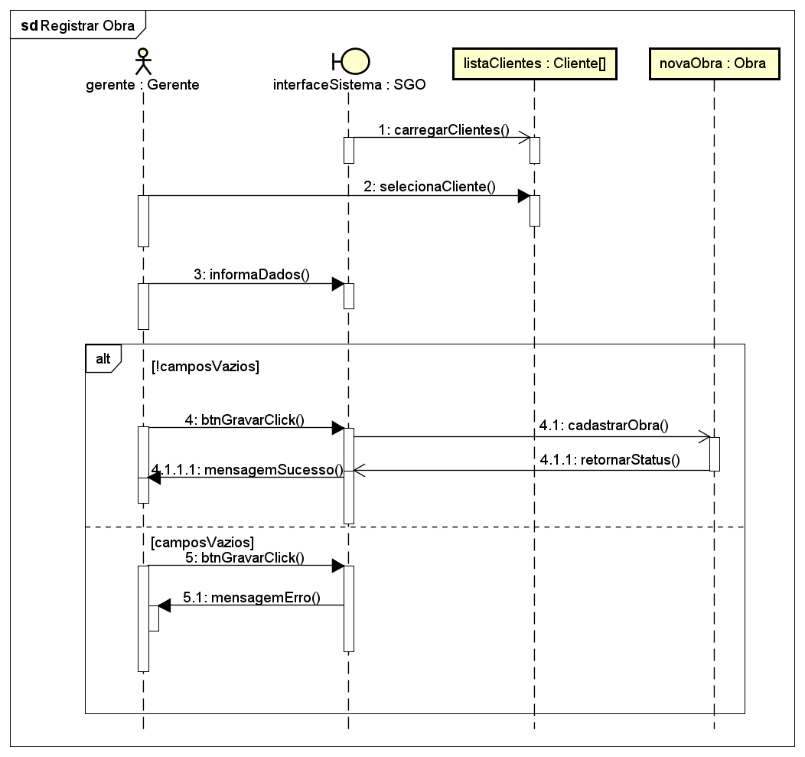

**4.1.2 Alocar Parceiros**

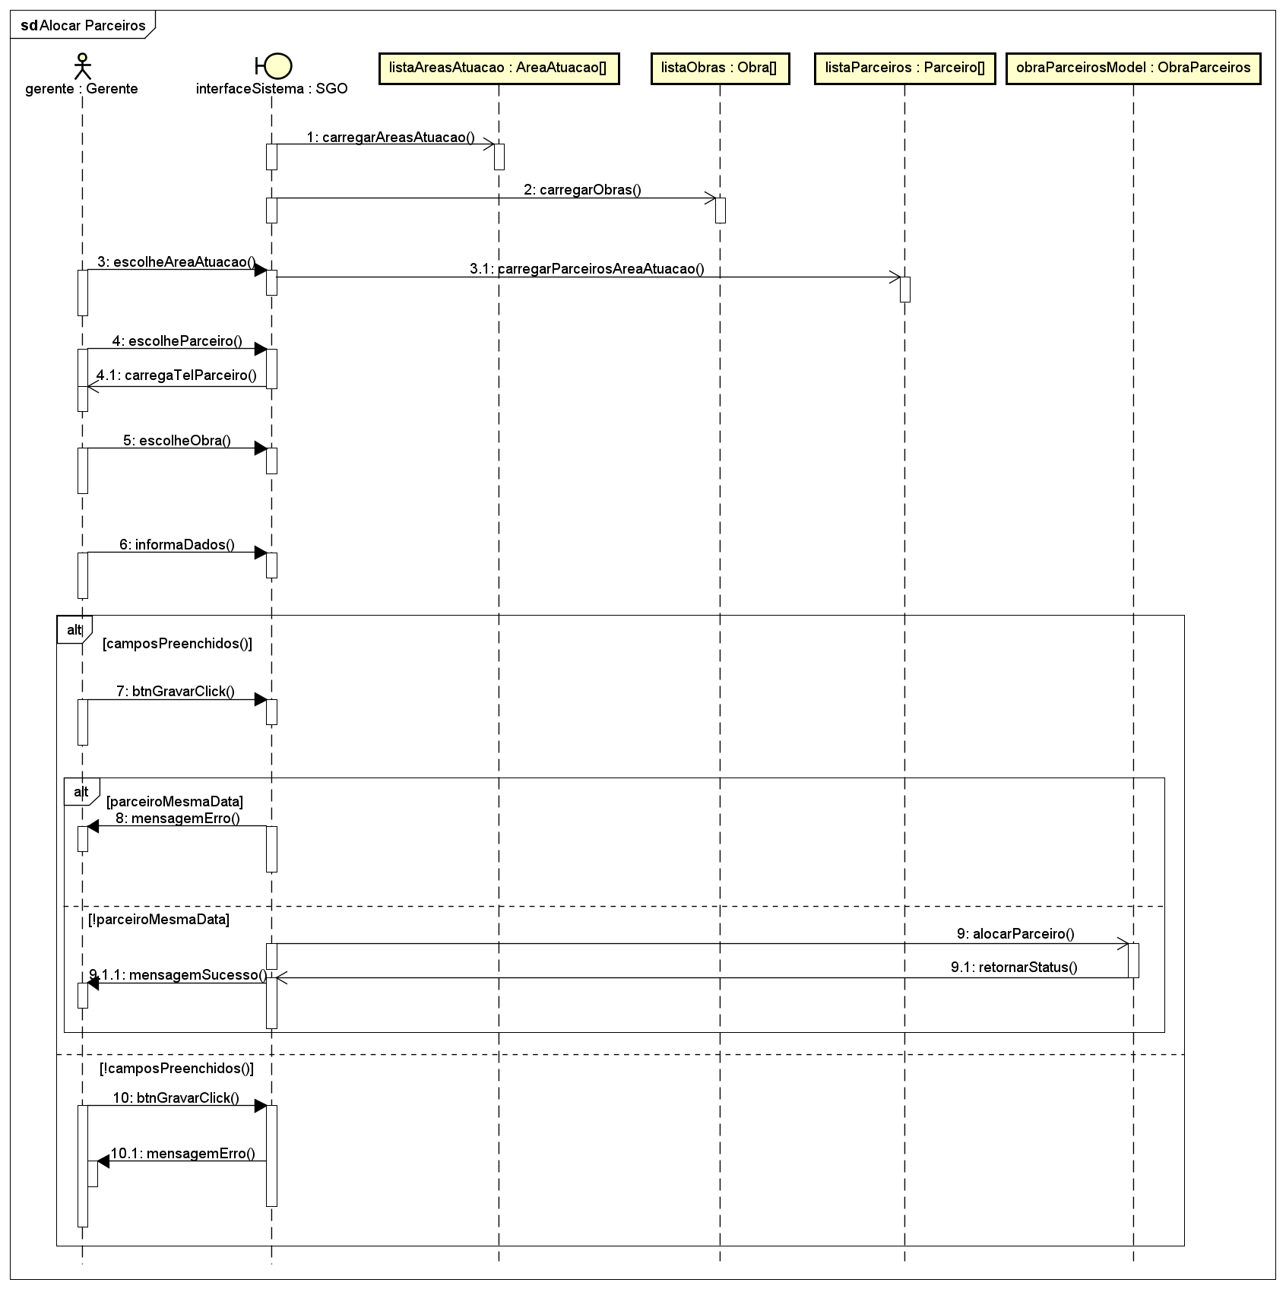

**4.1.3 Registrar Andamento da Obra**

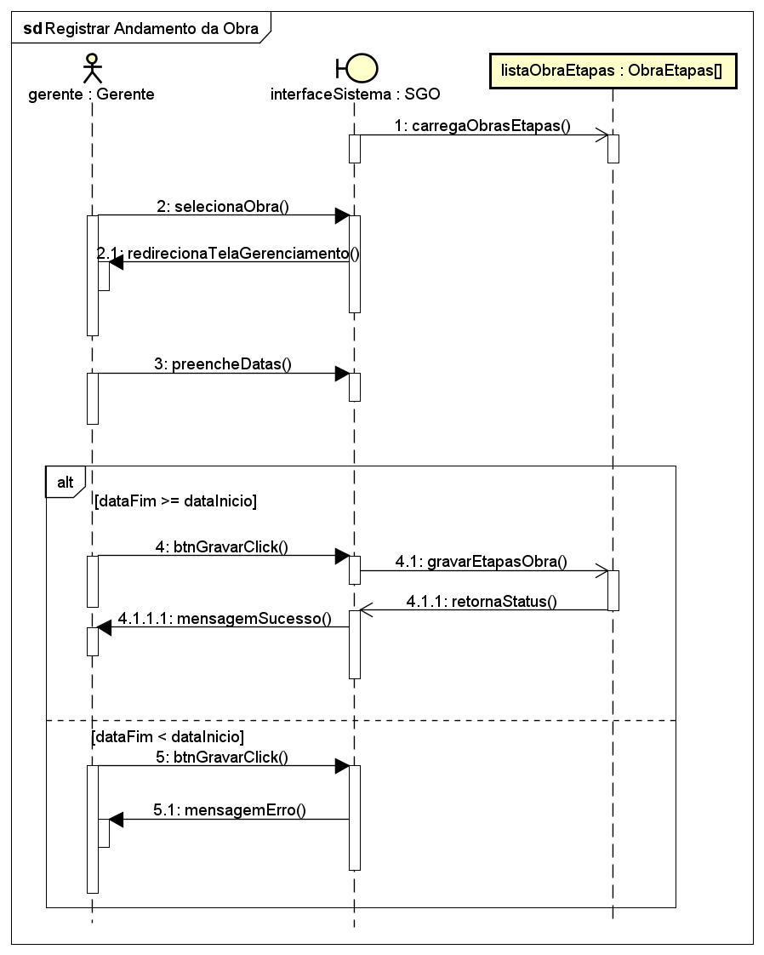

**4.1.4 Agendar Recebimentos**

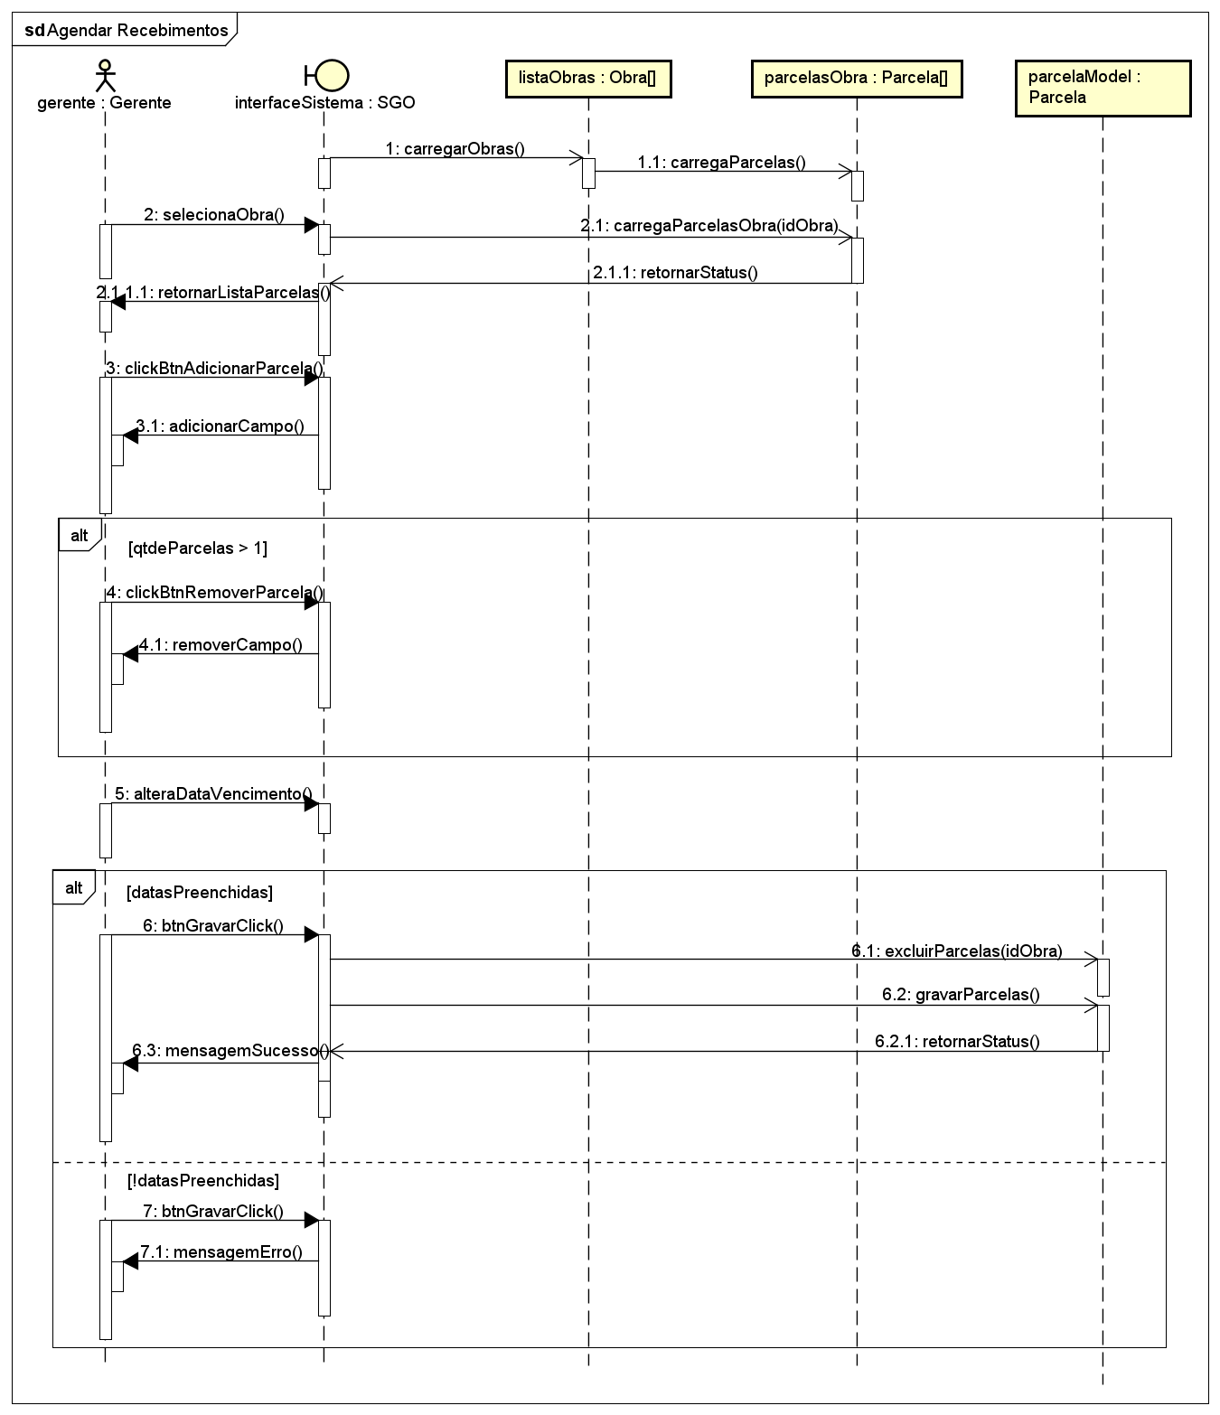

**4.1.5 Quitar Recebimentos**

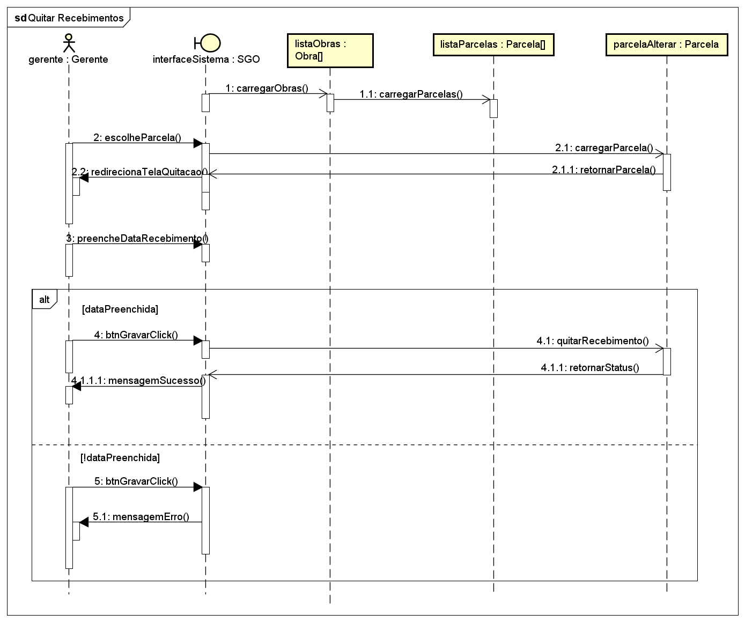

**4.1.6 Registrar Diárias**

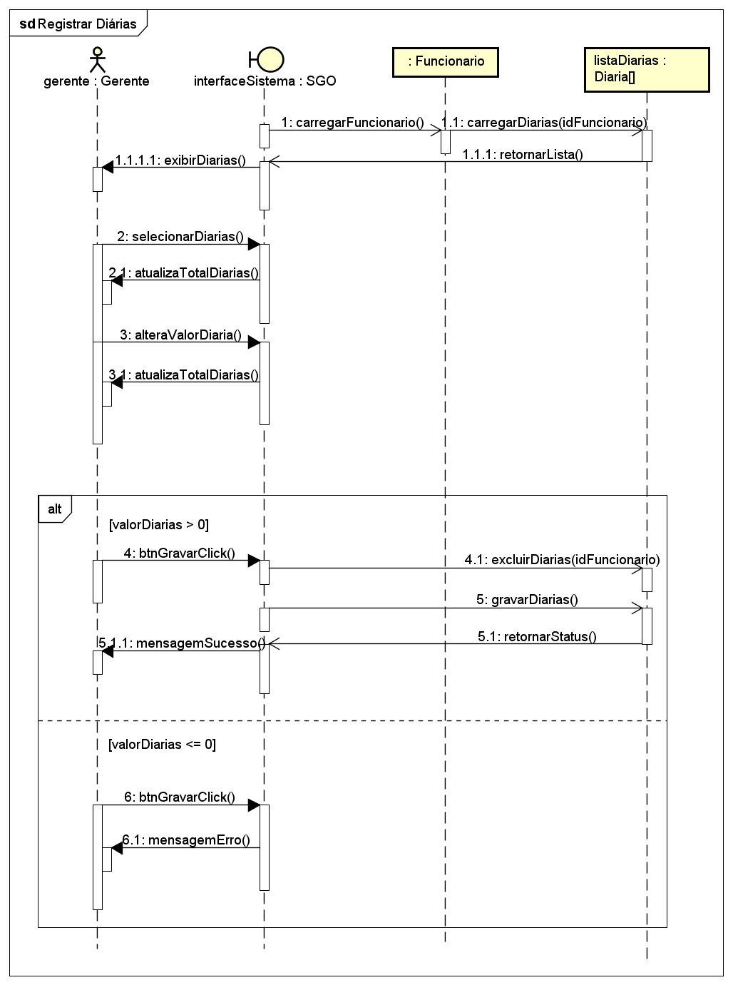

**4.1.7 Gerenciar Etapas da Obra**

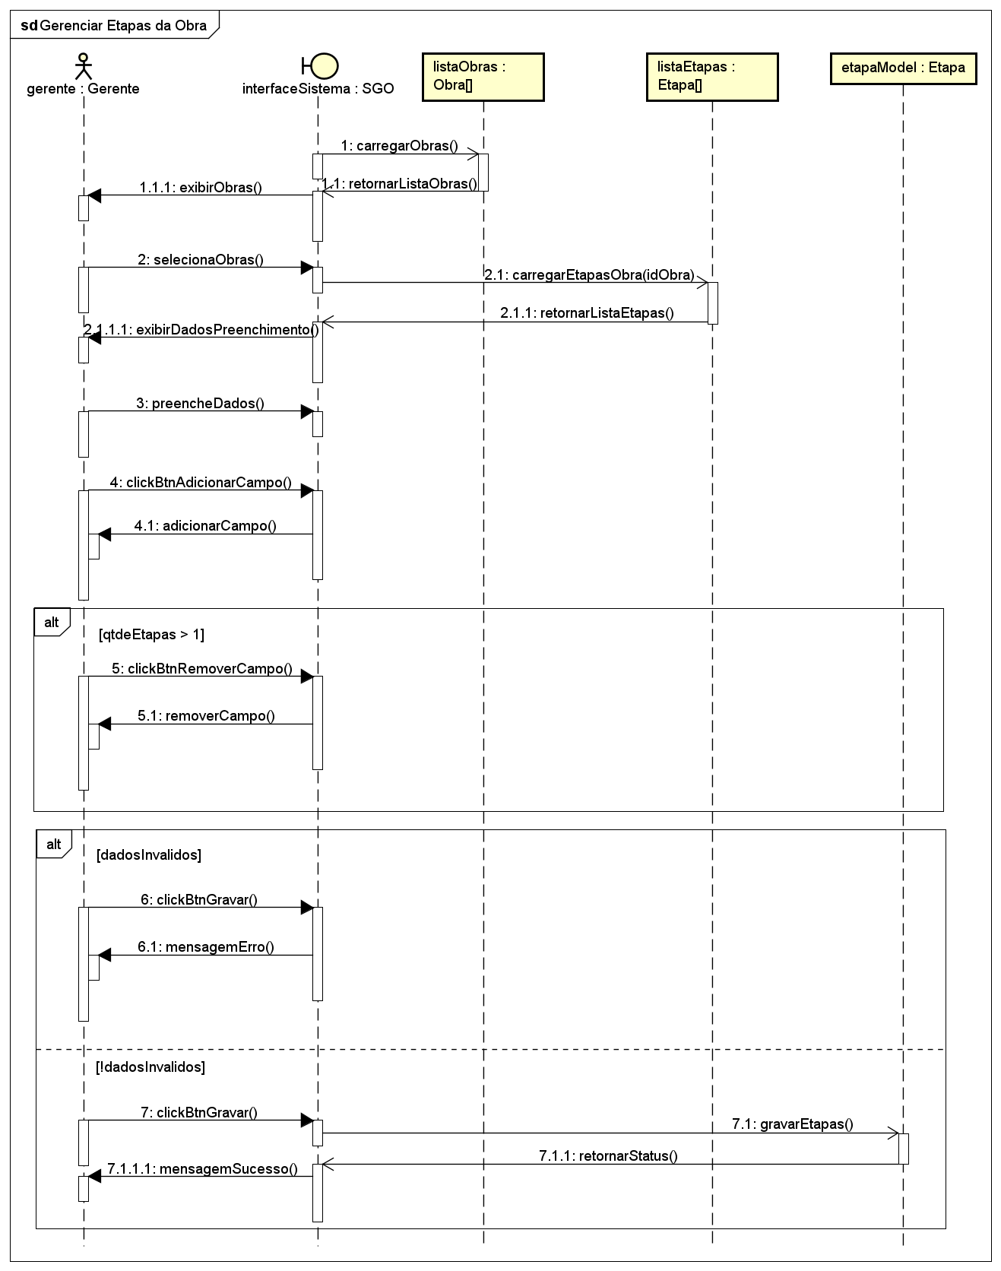

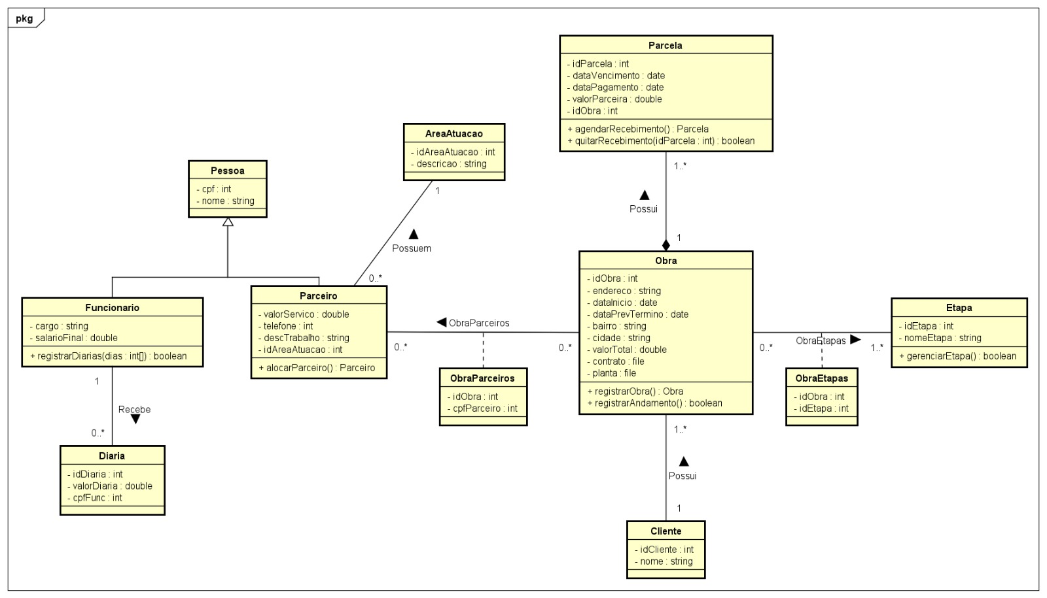**4.2 Diagrama de Classes**

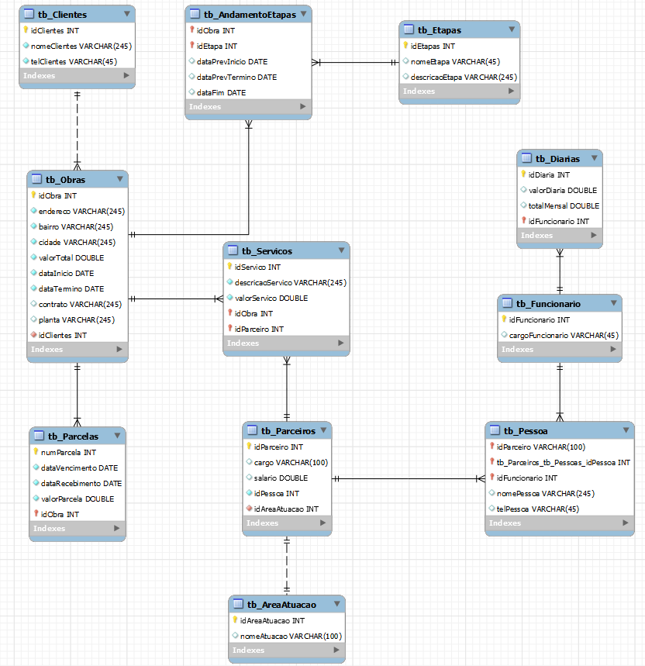**4.3 Mapeamento Relacional**

**5. DOCUMENTOS ESPECÍFICOS PARA SISTEMAS WEB**

**5.1 Projetos de Interface**

**5.2 Mapa de Navegação**

**Protótipos de tela**

**Registro de Obra**

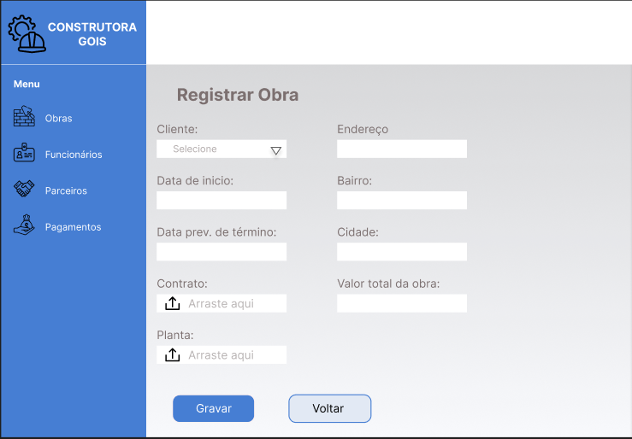

**Alocar Parceiros**

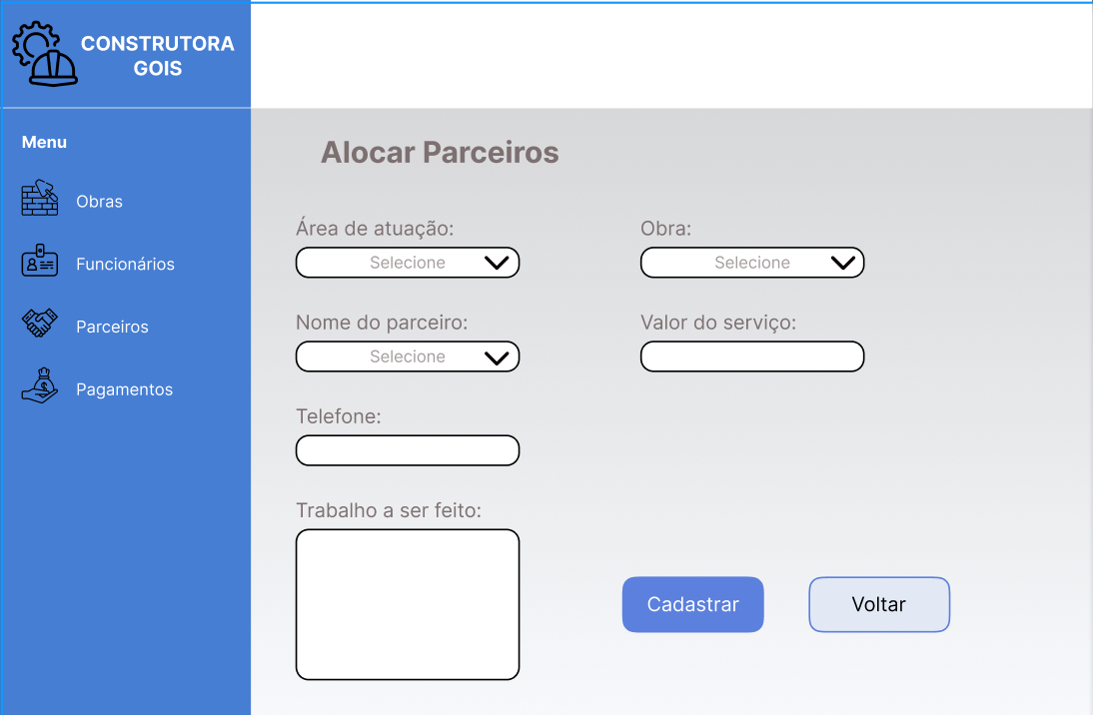

**Gerenciar Etapas da Obra e Andamento da Obra**

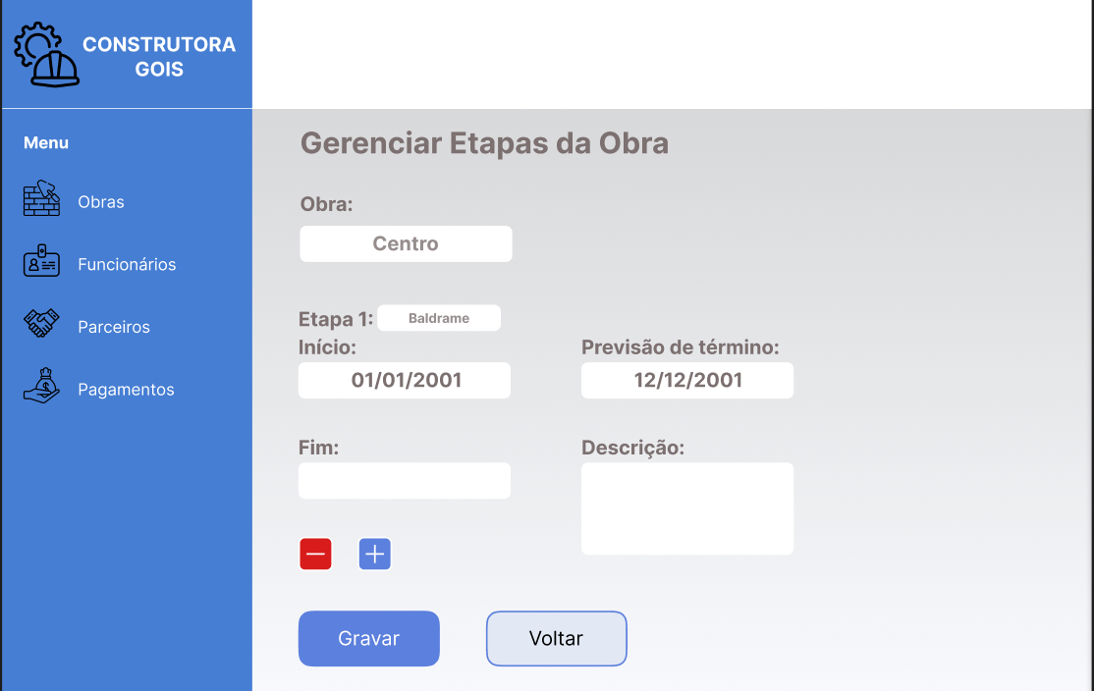

**Agendar Recebimentos e Quitar Recebimentos**

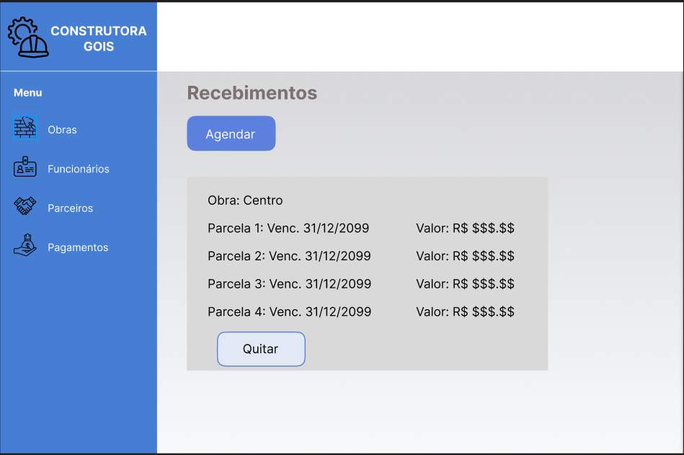

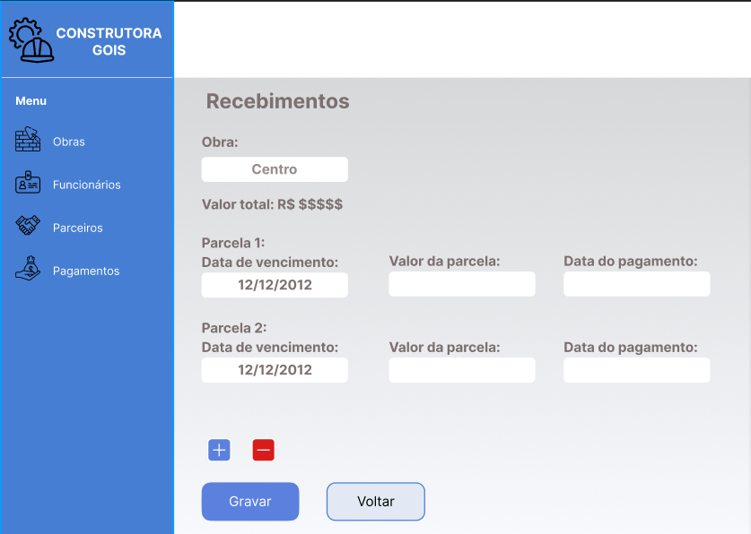

**Registrar Diárias**

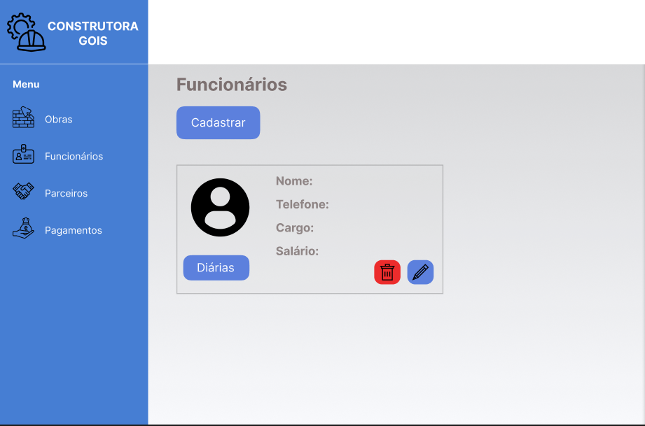

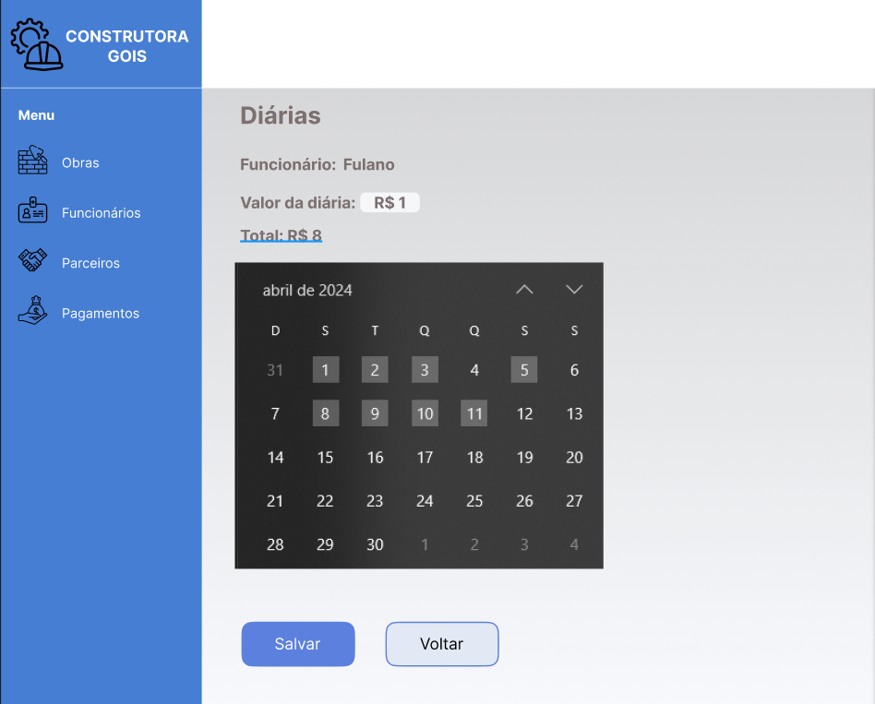

**Obras em Andamento**

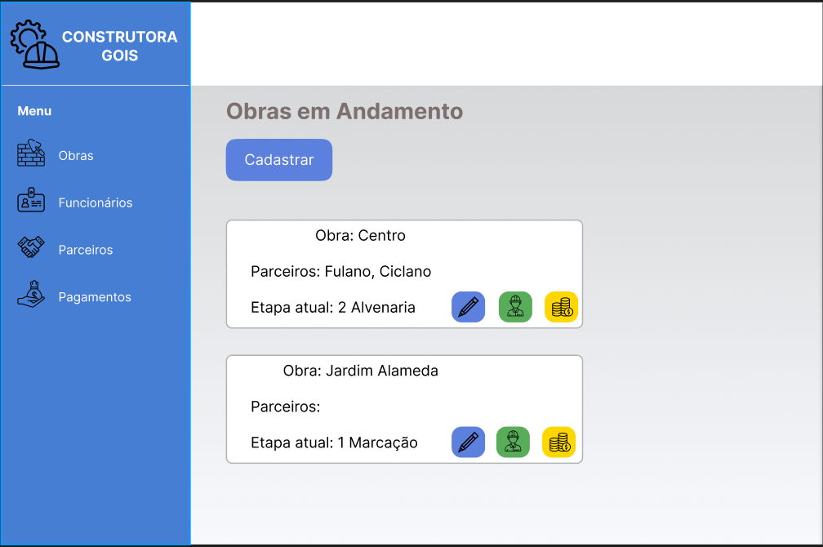

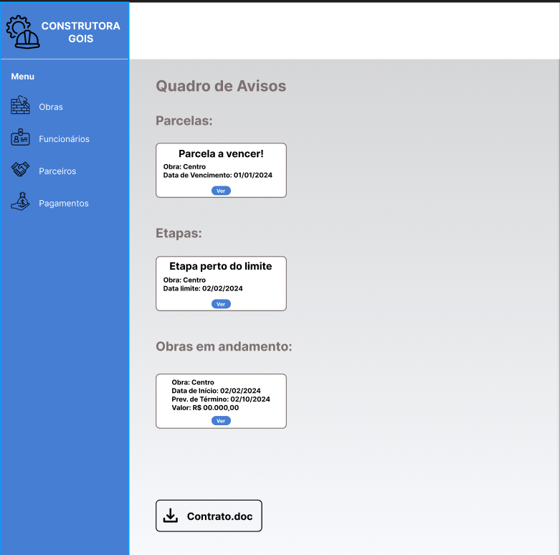**Quadro de Avisos**